**MÉTODOS:**

**.pop** quita el último elemento de un array

**.shift** quita el primer elemento de un array

**.unshift** selecciona el último elemento de un array y lo pasa a primera posición

**.insert** coge los elemento de un array que has seleccionado y los coloca al principio

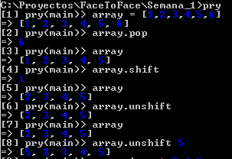

**.keys** nos devuelve las claves como un hash

**.reduce** / **.inject**

[1,2,3].reduce do |sum, n|

Sum+n #6

end

* devuelve **6**

[1,2,3].reduce(5) do |sum, n|

Sum+n

end

* (5) poniendo un número entre paréntesis le estas dando un valor inicial a sum, por el cual quieres que empiece.

**If/else/end** var > 2 ? puts(“Mayor”) : puts(“Menor”)

**=**

Var = 4

If var > 2

Puts “Mayor”

Else

Puts “Menor”

End

**.find** te devuelve sólo el primer valor que encuentre.

**.sort** ordena ascendentemente

**.sort_by** tiene en cuenta en criterio de evaluación.

**GEMFILE:**

RESOURCES